Kooliastronoomia põhivalemid.

Siintoodu on kokkuvõte Vorontsov-Veljaminovi kooliastronoomia õpikust, mida aeg-ajalt modifitseerides kasutati vene aja lõpuni. Arvan, et selle füüsikalis-matemaatiline taust võiks abiks olla.

1. Taevakoordinaadid

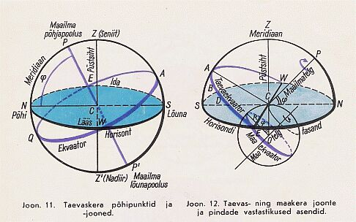

Valemeist pakutakse taevakeha kulminatsioonikõrguse arvutamist:

ja kraadimõõdu teisendamist tunnimõõtu:

XX˚ YY’ ZZ’’ → XX˚,XXX → : 15 = XXh,XXX → XXhYYmZZs,ZZ

Ekliptika kohta on järgmine joonis:
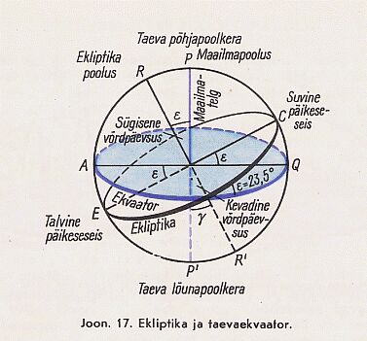
Siin on võrdpäevsusi märkivad nooled sihitud küll valesse kohta, aga küll te selle vea korda panete.

Hea oleks veel teada ka tähtkujusid: kevadine võrdpäevsus Kalades (Jäära märk), suvine Kaksikutes (Vähi märk), sügisene Neitsis (Kaalude märk) ja talvine Amburis (Kaljukitse märk).

Ekliptika põhjapoolus asub Lohe tähtkujus. Aga lõunapoolus?

2. Planeediorbiidid ja Kepleri seadused
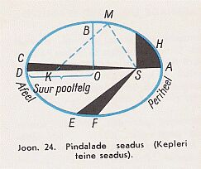
1. 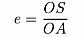 x²/a² + y²/b² = 1

AS = OA – OS = OA – eOA = OA(1 – e)

DS = OA + OS = OA + eOA = OA(1 + e)

2. Planeedi raadiusvektor katab võrdsetes
ajavahemikes võrdsed pindalad

3. 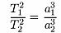

NB! Joonisele märgitud “Afeel” ja “Periheel” vastavad punktidele D ja A, mitte kaartele.

3. Konfiguratsioonid ja sünoodilised perioodid:
S > 0 , kui siseplaneet
S < 0 , kui välisplaneet

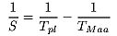

Konfiguratsioonid:
- Ühendus, kui taevakehad on Maalt vaadeldes samas suunas;
- Vastasseis, kui asuvad vastassuundades
- Kvadratuur, kui vaatekiired on täisnurga all

Nurkkaugust Päikesest nimetatakse ka elongatsiooniks

4. Gravitatsioon.
“Parandatud” Kepleri III seadus:
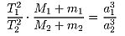
…ja näide Päikese ümber tiirleva Maa ning Maa ümber tiirleva Kuuga:
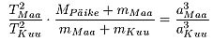
Pange numbrid sisse ja proovige. Õpikus on näiteks ülesanne:
Määrata Jupiteri mass, võrreldes Jupiteri ja tema kaaslast süsteemiga Maa-Kuu. Jupiteri kaaslase kaugus Jupiterist on 422 tuhqt kilomeetrit ja tiirlemisperiood 1.77 ööpäeva. Andmed Kuu kohta on teil teada.
5. Maa kuju ja mõõtmed. Lapikus:
NB! Vaata ka õpiku “Kosmoloogia” lisateksti “Veekera”.
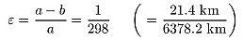
Raskuskiirenduse valem:
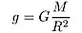

6. Taevakehade kaugused.

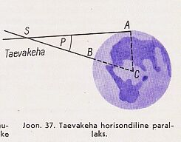
Kaugus Maa keskmest planeedini:
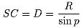
Ehk, arvestades “väikeste nurkade seadust”
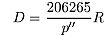
(nurk radiaanides ≈ selle nurga siinus)

Ühes radiaanis on 206265 kaaresekundit.

7. Taevakehade mõõtmed.
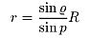
Kui nurkläbimõõt ρ on radiaanides, siis
R = Dρ
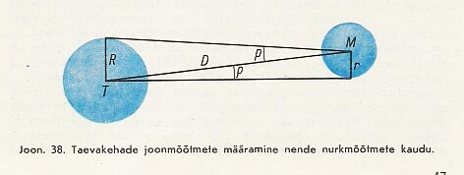

8. Sünoodiline ja sideeriline kuu

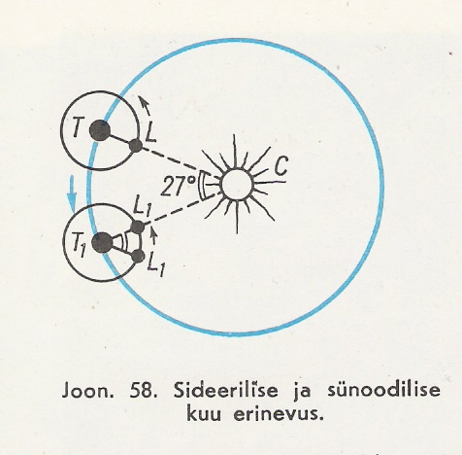
Sünoodiline periood (faaside periood) on Kuu tiirlemisperiood Päikese suhtes Maalt vaadatuna; sideeriline periood on tegelik tiirlemisperiood (tähtede suhtes).
Kuu L läbib ööpäevaga 360 : 27.3 ≈ 13 kraadi. Sama ajaga liigub Maa oma orbiidil kaare TT’, mis on umbes 27.3 : 365.24 x 360 ≈ 27 kraadi. Kuul kulub Maa ja Päikese suhtes samasse asendisse jõudmiseks veel 27 : 13 ≈ 2 ööpäeva.

9. Tähtede kaugused
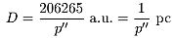

10. Tähesuuruste m arvutamise valemid:
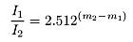
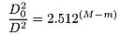
kus D on tähe kaugus, M aga tähe absoluutne heledus ( D0 = 10 pc kauguselt vaadatuna).
Pogsoni valem:

11. Doppleri efekt. Tähe vaatesuunaline liikumine vaatleja suhtes muudab spektrijoonte lainepikkusi:
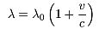 ehk (Δλ) / λ = v / c kus Δλ = λ –λ₀
kus λ0 on spektrijoone laboratoorne lainepikkus, v aga tähe vaatesuunaline kiirus, mis loetakse positiivseks kui täht kaugeneb ja negatiivseks, kui täht läheneb.

12. Kaksiktähed:
Komponentide vaheline kaugus astronoomilistes ühikutes:
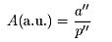
Komponentide massid leitakse valemitega
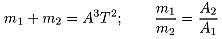 A = A₁ + A₂
13. Täht kui absoluutselt must keha:
Kiirgusvõime (Päikese ühikutes, st Päikese heledusega võrreldes)
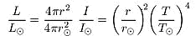
Tähe läbimõõt heleduse ja temperatuuri järgi:
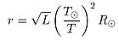
NB! Ettevaatust: valemid kehtivad ainult kogukiirgusvõime kohta. Kui heledused on antud tähesuurustes, kirjeldab see ainult kindlas lainepikkuste vahemikus antud kiirgusvõimet. Erandiks on nn. bolomeetriline tähesuurus, mis määratletaksegi kogukiirgusvõime järgi – siis võite L leidmisel kasutada tähesuuruste valemeid.

14. Tähe omaliikumised ja ruumkiirus:
kus μ on aastane nihe kaaresekundites, D aga tähe kaugus parsekites. Ruumkiiruse saame:
kus vaatesuunaline kiirus leitakse Doppleri efekti abil.

15. Taevakeha kauguse ja kiiruse leidmine Hubble’i seadusest:
v = Hd; D = v / H , kus H on Hubble’i konstant.

